I denna fas. När man skapar ett Dokumentet där beslutet om att fatta ett åtgärdsprogram för en elev i behov av särskilt stöd görs.
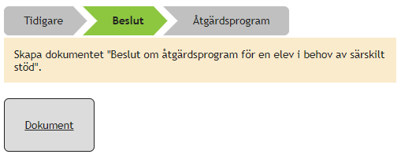
Detta dokument innehåller texten, under rubriken; Beskriv vilket behov av särskilt stöd som eleven har i olika lärmiljöer, som man nedtecknat i dokumentet; Bedömning av elevens behov i dokumentet Beslut och åtgärdsprogram.
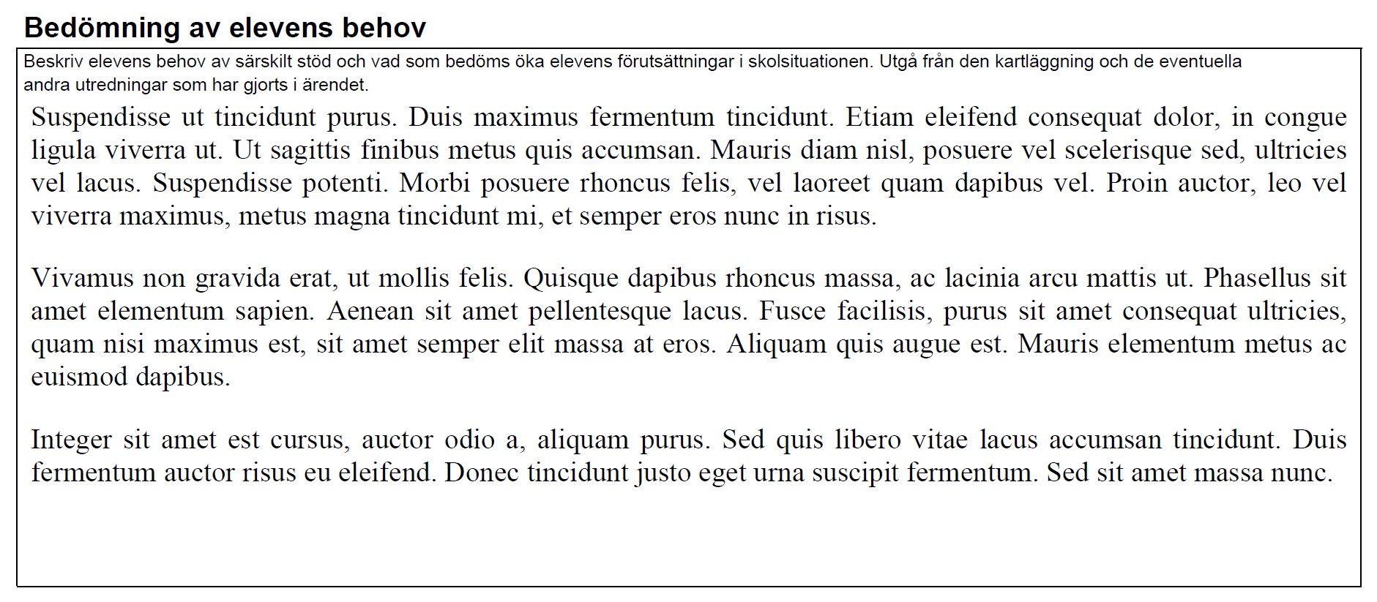
Antar i dokumentet följande utseende!
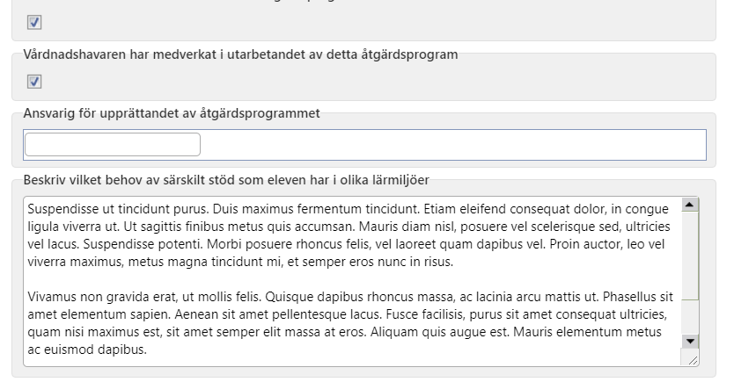

I beslutsdokumentet; Beslut om åtgärdsprogram för en elev i behov av särskilt stöd, noterar man texten från Bedömningen av elevens behov i utredningen.
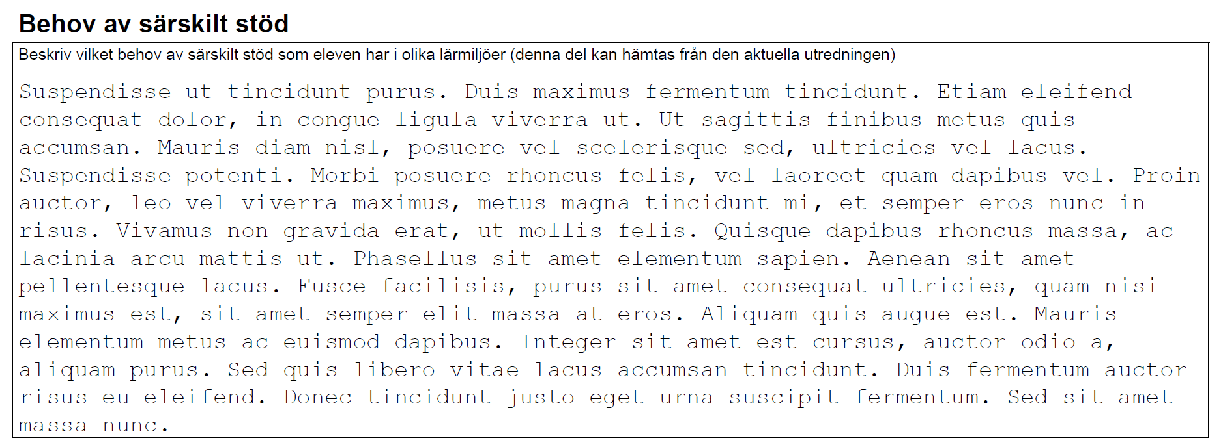
I Utredningen illustrerades texten på följande sätt
